Проект Библиотека

**Увод**

**Задача-** Да се напише програма, която представлява информационна система на библиотека. Библиотека подържа книги и потребители на библиотеката . Програмата съхранява и обработва данни за наличните в момента книги и записалите се потребители във файл.

**Цел-** Целта на проекта е да се направи работещабиблиотека.

Всяка библиотека трябва да подържа клас книга. Книгата трябва да има :

1. автор
2. заглавие
3. жанр
4. кратко описание
5. година на издаване
6. ключови думи
7. рейтинг
8. уникален номер за библиотеката

Всяка библиотека трябва да подържа клас потребител. Потребителя трябва да има :

1. потребителско име
2. парола
3. ниво на достъп — указва дали потребителят е администратор или не.

**Съдържание:**

1. Преглед на програмата
2. Проектиране на програмата
3. Реализация
4. Заключение

**Преглед на програмата**

В програмата ще се използват контейнерите Vector и String.

Също така ще се използват два от принципите на ООП то

Абстракция и Сериализация

Зададени проблеми:

1. Да се напишат класове за книга и потребител
2. Да се конструира клас библиотека
3. Да се направят методи за извеждане и приемане от файл
4. Трябва да се дефинират два типа потребители(обикновен) с по малко правомощия и (админ)такъв който може да използва всички функции на програмата.

Сложността на проекта е средна.

**Проектиране на програмата**

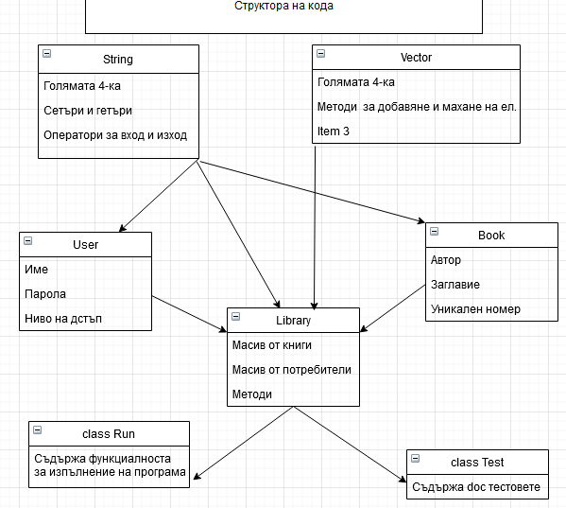

Диаграматапоказва всеки клас кои класове използва.

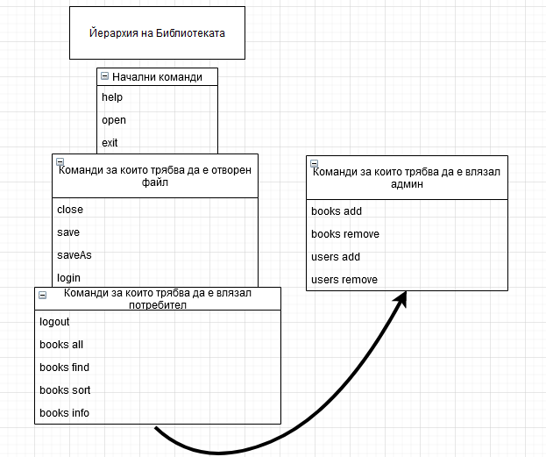

Диаграматапоказва за всяка команда какво ниво на достъп е необходимо за да се изпълни.

**Реализация**

Class Book

*class Book*

*{*

*private:*

*…*

*public:*

*//the big 4*

*void setAuthor(const String other);*

*String getAuthor() const;*

*void setName(const String other);*

*String getName() const;*

*void saveToFile(std::ostream &);*

*friend std::ostream &operator<<(std::ostream &out, const Book &book);*

*};*

Class User

*class User*

*{*

*private:*

*…*

*public:*

*//the big 4*

*void setName(const String other);*

*String getName() const;*

*void saveToFile(std::ostream &);*

*};*

Class Library

*class Library*

*{*

*private:*

*…*

*public:*

*//the big 4*

*void addBook();*

*void addUser();*

*void removeBook();*

*void removeUser();*

*void allBooks();*

*void printInfo(size_t number);*

*void printAuthor( String& wayName);*

*void printTitle( String& wayName);*

*void printTag( String& wayName);*

*void findBook( String& way,  String& wayName );*

*void sort(String& way, String& ascDesc);*

*void saveToFileBook(std::ostream& out);*

*void saveToFileUser(std::ostream& out);*

*void loadFromFileBook(std::istream& in);*

*void loadFromFileUser(std::istream& in);*

*void open();*

*void save();*

*void saveAs(String& fBooks, String& fUsers);*

*};*

**Заключение**

Обобщение на изпълнението - началните цели бяха изпълнени, но можеше и по-добре.

Идеи за развитие:

1. Трябва командата и параметрите за нея да са на един ред
2. Не трябва всички методи да са в един клас
3. За бъдещо подобрение може програмата да се преработи за сайт.